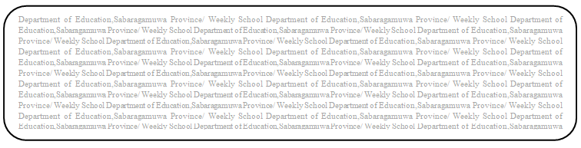

විෂය බුද්ධ ධර්මය

ශ්‍රේණිය 8

සතිය- 06

**පළාත් අධ්‍යාපන දෙපාර්තමේන්තුව සබරගමුව - සති පාසල**

04 පාඩම - අපේ සිරිත් අපි සුරකිමු.

Prepared by- - ඇඹිලිපිටිය ක.අ.කා.

04 පාඩමේ 23,24,25 ,26 පිටු හොඳින් කියවන්න.

(1) සිරිත් විරිත් යනු මොනවාද?

(2) පැරණි සම්ප්‍රදායේ අතපොත් තැබීම යනුවෙන් හැඳින් වූ චාරිත්‍රය හඳුන්වන්න.

(3) උපන්දින උත්සවයකදී කළ යුතු බෞද්ධ පිළිවෙත් මොනවාද?

(4) සරණ මංගල්‍යයකදී අනුගමනය කරන බෞද්ධ චාරිත්‍ර 5ක් ලියන්න.